Bílkoviny a pavoučí vlákno
Pracovní list je určen především pro žáky středních škol. Žáci si zopakují základní znalosti o složení bílkovin a o jejich funkcích.
- Pavoučí vlákna
________________________________________________________

- Vysvětlete vznik pavoučího vlákna složeného z komplexu proteinových molekul.

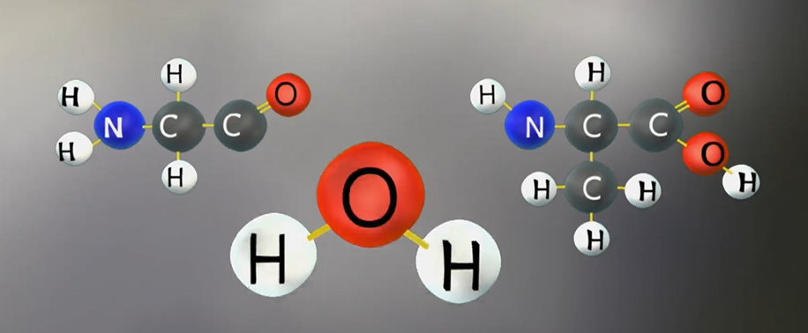
………………………………………………………………………………………………………………………………………………………………………………………………………………………………………………………………………………………………………………………………

- Doplňte do textu vynechaná slova.
V bílkovinách, odborně …………., jsou jednotlivé ………….. vzájemně vázány aminoskupinami ……. a karboxylovými skupinami –COOH ……….. ……….. –NH–CO– (amidy), která se nazývá ……….. vazba. Podle počtu aminokyselin, které jsou v molekule takto navázány, rozlišujeme - ………….. a ……………. .

- Vyberte správnou odpověď.
Při denaturaci ztrácí bílkovina svou biologickou aktivitu. | ANO | NE
Mezi denaturační činidla patří i snížení teploty (zamražení). | ANO | NE
Při denaturaci se štěpí peptidová vazba. | ANO | NE
Při denaturaci se mění prostorové uspořádání polypeptidického řetězce | ANO | NE

- Bílkoviny mají rozdílné funkce. Spojte funkci bílkoviny s příslušnou bílkovinou. U jedné funkce může být více bílkovin.
1. stavební funkce A. aktin B. imunoglobin
2. transportní funkce C. fibrinogen D. enzymy
3. funkce zajišťující pohyb E. transferin F. kolagen
4. katalytická, řídící a regulační funkce G. hemoglobin H.myosin
5. ochranná funkce CH. hormmony I. fibrin
J. elastin
Co jsem se touto aktivitou naučil(a):

………………………………………………………………………………………………………………………………………………………………………………………………………………………………………………………………………………………………………………………………………
Autor: Zora Knoppová
Toto dílo je licencováno pod licencí Creative Commons [CC BY-NC 4.0]. Licenční podmínky navštivte na adrese [https://creativecommons.org/choose/?lang=cs].

